Dinamica dezvoltării sistemului informatic universitar

Universitatea “Ştefan cel Mare” din Suceava are un departament specializat care se ocupă de întreţinerea şi dezvoltarea reţelei de date şi a serviciilor de comunicaţii Intranet şi Internet.
Principalele atribuţii ale Departamentului de Comunicaţii şi Tehnologii Informaţionale se referă la:
- configurarea, administrarea şi întreţinerea reţelei Intranet a universităţii şi a serviciilor de date corespunzătoare;
- urmărirea şi gestionarea traficului de date Intranet si Internet;
- asigurarea condiţiilor de optime de trafic şi securizarea transferurilor de date;
- acordarea de consultanţă pentru conectarea la reţeaua de date usv;
- elaborarea de studii si recomandări în scopul îmbunătăţirii condiţiilor de trafic sau în scopul
definirii politicilor şi strategiilor în domeniul IT ale universităţii.
Accesul Internet în USV a demarat în 1996 prin serviciul Dial-up cu sprijinul fundaţiei Soros şi ulterior al RoEduNet. În 2006 reţeaua universitară de date cuprinde peste 800 de calculatoare conectate, 18 servere şi două conexiuni la reţeaua Internet, totalizând 20Mbps.

1996:
- Acces Internet 9,6Kbps Dial-up
- 1 server
- 20 de computere conectate în reţea

1997:
- Acces Internet 33Kbps linie închiriată cu RoEduNet Iaşi
- se cumpără domeniul usv.ro
- se cumpără o clasă C de IP-uri (256)

1998:
- reţeaua USV este administrată de un laborator specializat al Facultăţii de Inginerie Electrică (un inginer si un tehnician de reţea)

1999:
- se înfiinţează Departamentul de Comunicaţii şi Tehnologii Informaţionale
- accesul la reţeaua Internet a fost crescul la 2 x 33Kbps
- backbone de 10/100Mbps
- s-a cumpărat a doua clasa C, ajungând la un total de 512 IP-uri publice

2000:
- Acces Internet 128Kbps garantat / 192Kbps limitat prin echipamente radio
- s-a completat personalul angajat al DCTI cu încă un inginer de sistem
- s-a conectat la reţeaua USV căminul studenţesc nr. 3
- s-a oferit accesul la reţeaua Internet prin USV pentru unele licee din Suceava: Lic. de Informatică, Lic. Mihai Băcescu şi Liceul Agricol Fălticeni
- s-a creat un backbone de reţea Gigabit Ethernet pe fibră optică multimod între clădirile USV
- 220 de computere conectate în reţea
- 400 de conturi utilizator

2001:
- Acces Internet 256Kbps garantat / 400Kbps limitat prin antenă şi modem radio
- achiziţionarea unui ruter Cisco 1605
- serviciile administrative au beneficiat de un program dedicat de evidenţe contabile SICOB implementat pe un server SUN
- 340 calculatoare conectate în reţea
- 1.000 de conturi utilizatori e-mail

2002:
- Acces Internet 512 Kbps garantat prin antenă şi modem radio
- Se cumpără 4 clase C de adrese IP (4 x 256)
- 450 de computere conectate în reţea
- 1.500 de conturi utilizator

2003:
- Acces Internet 1Mbps garantat prin fibră optică
- 500 de computere conectate în reţea

2004:
- Acces Internet 1Mbps garantat

- 12 servere
- 600 de computere conectate în reţea
- 2.500 de conturi utilizator

Analiză de trafic tipică sătămânală 2004
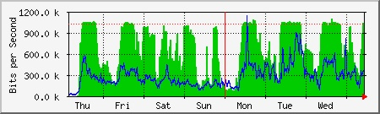

2005:
- Acces Internet 3Mbps garantat cu un provider comercial şi 10Mbps partajat în reţeaua RoEduNet
- dotarea DCTI cu două dulapuri de comunicaţii de 45U
- cablarea structurată voce/date în corpul H
- realizarea unei reţele Wireless cu acces liber în Corp A
- 700 de calculatoare conectate
- 4.000 de conturi utilizator de e-mail

2006:
- Acces Internet 20Mbps, din care 10Mbps în reţeaua RoEduNet
- se cumpără şi domeniul usm.ro
- se operează 4 clase C de adrese IP publice şi mai multe clase de adrese IP private
- se extinde reţeaua WiFi cu mai multe puncte de acces
- instalarea a 6 camere video IP în campus care pot fi accesate din Internet
- 18 servere
- 800 de computere conectate în reţea
- 6.000 de conturi utilizator de e-mail

Analiză de trafic tipică sătămânală 2006
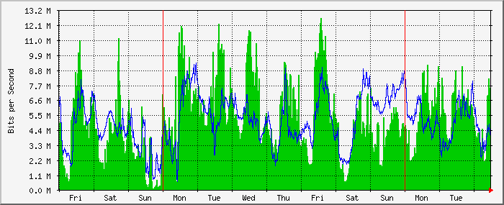

2007:
- cablarea structurată voce/date în corpul B
- numărul site-urilor web aflate în întreţinerea DCTI a ajuns la 18
- DCTI a preluat administrarea cetralei telefonice digitale
- s-au instalat 3 puncte de acces radio Free Hot-Spot
- s-a modificat originarea claseleor IP ale universitatii prin RoEduNet
- peste 1200 de computere in retea

Analiză de trafic tipică sătămânală 2007
